- PROPÓSITO.

Establecer las directrices para asegurar que los servidores públicos que realicen actividades que afecten la calidad de los servicios que presta la Dirección General de Servicios Administrativos, posean el perfil académico, habilidades y experiencia suficientes para desempeñar las funciones inherentes al puesto ocupado con calidad y eficacia.

- ALCANCE.

Este procedimiento inicia cuando los Directores de Área detectan necesidad de personal o sustitución del mismo, en base los siguientes motivos: puesto de nueva creación, baja, promoción o reemplazo del titular del puesto, exceso de trabajo en el área, entre otros y concluye cuando se le imparte curso de Inducción al Puesto y al Sistema de Gestión de Calidad, en el participa la Dirección General de Servicios Administrativos y las direcciones que se encuentran dentro del alcance del Sistema de Gestión de Calidad.

Este procedimiento da cumplimiento a los requisitos de la Norma ISO 9001:2008, elemento 6.2.

- POLÍTICAS DE OPERACIÓN.

Todo el personal del Sistema de la Dirección General de Servicios administrativos debe tener un expediente integrado por documentos que demuestren su nivel de competencia.

Cuando no se tenga el disponible personal y/o perfil requerido para cubrir la bacante, se deja pendiente.

- DOCUMENTOS DE REFERENCIA.

Lineamientos Generales del Sistema de Administración de Personal.
Ley del ISSSTE
Ley Federal del Trabajo
DDRH-23.01 Descripción y perfil de puestos

Elaboró:  Profa. María del Rosario Valenzuela Medina  Directora de Recursos Humanos | Revisó:  Lic. Sinaí Burgueño Bernal  Supervisor de Procedimientos | Validó:  Lic. Rosmery Osuna Patrón  Representante de la Dirección | Aprobó:  Ing. Felipe Álvarez Ortega  Alta Dirección
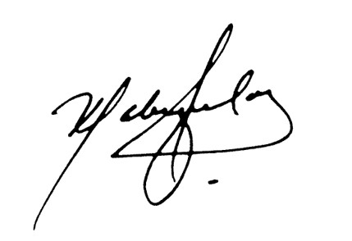 | 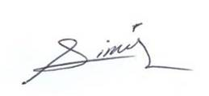 | 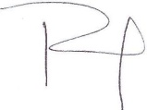 | 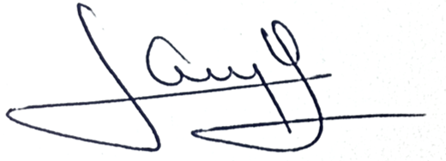

- REGISTROS.

Nombre del Registro | Código | Tiempo de Retención | Localización y Acceso | Disposición de los Registros
Requisición de Personal | RDRH-23.01
Resultado de la Entrevista | RDRH-23.02
Evaluación de Inducción al Sistema de Gestión de Calidad | RDRH-23.03

- TÉRMINOS Y DEFINICIONES.

Competencia: Habilidad demostrada para aplicar conocimientos y aptitudes.

DGSA: Dirección General de Servicios Administrativos.

SNC: Servicios no conformes.

Perfil de Puestos: Conjunto de características académicas, laborales, físicas, mentales y responsivas ideales para desempeñar un puesto de trabajo

Evaluación del desempeño: La evaluación del desempeño es un instrumento que se utiliza para comprobar el grado de cumplimiento de los objetivos propuestos a nivel individual. Este sistema permite una medición sistemática, objetiva e integral de la conducta profesional y el rendimiento o el logro de resultados (lo que las personas son, hacen y logran).

Reclutamiento de personal: conjunto de procedimientos utilizados con el fin de atraer a un número suficiente de candidatos idóneos para un puesto específico en una determinada organización.

- DIAGRAMA DE FLUJO.

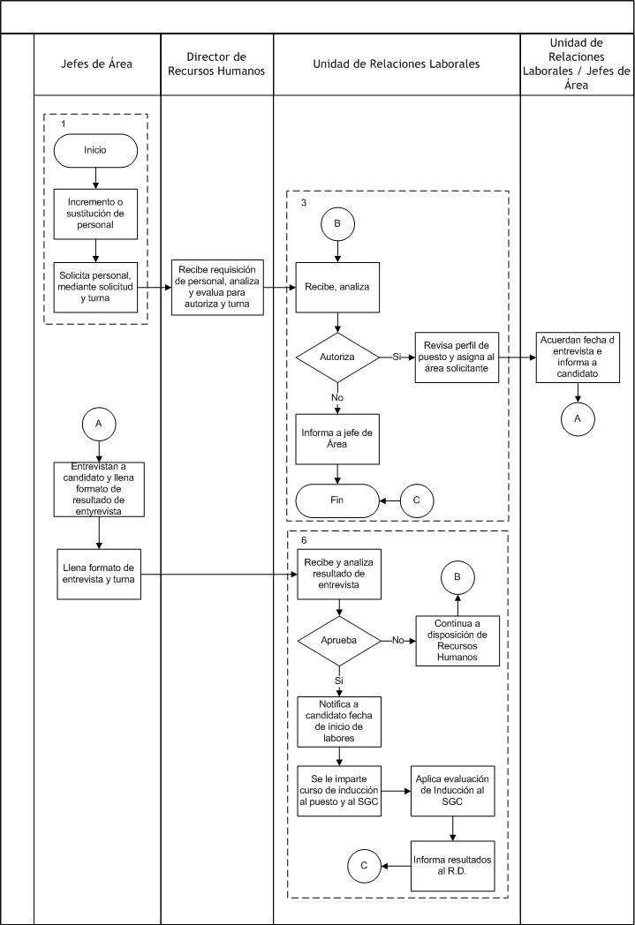
- DESCRIPCIÓN DEL PROCEDIMIENTO.

RESPONSABLE | ACTIVIDAD | TAREAS | REGISTRO
Jefes de Área | 1. Incremento o sustitución de personal, para funciones administrativas. | 1.1 Los Jefes de Área tienen necesidad de incremento o sustitución de personal, en base a los siguientes motivos:  Puesto de nueva creación, baja, promoción o reemplazo del titular del puesto, exceso de trabajo en el área, entre otros.  1.2 Solicita personal al Director de Recursos Humanos mediante la solicitud correspondiente y turna. | Requisición de Personal  RDRH-23.01
Director de Recursos Humanos | 2. Revisa y autoriza requisición. | 2.1 Recibe solicitud de requisición de personal, analiza y evalúa para autorización y turna. | --------
Unidad de Relaciones Laborales | 3. Recibe solicitud. | 3.1 Recibe y analiza, si es autorizada revisa el perfil del personal que está a su disposición y asigna al área solicitante.  Nota: Revisa documento DDRH-01.01 Descripción y Perfil de Puestos del puesto a cubrir, curriculum vitae disponibles e informa al área sobre candidato apto para el puesto.  Si no es autorizada, informa al Jefe de Área y pasa a fin de procedimiento. | DDRH-23.01 Descripción y Perfil de Puestos
Unidad de Relaciones Laborales / Jefe de Área | 4. Acuerdan fecha de entrevista. | 4.1 Acuerdan fecha de entrevista e informa al candidato para el puesto. | --------
Jefes de Área | 5. Entrevista | 5.1 Entrevista a candidato al puesto. Si es apto para el puesto llena el formato Resultado de la Entrevista RDRH-23.02 y turna a la Unidad de Relaciones Laborales.  Nota: El responsable de realizar la entrevista será el director o jefe del área solicitante. | Resultado de la Entrevista  RDRH-23.02
Unidad de Relaciones Laborales | 6. Recibe analiza resultado de la entrevista e imparte curso y evalúa. | 6.1 Recibe y analiza resultado de la entrevista, si aprueba notifica al candidato, si no es apto para el puesto continua a disposición de Recursos Humanos hasta encontrar el puesto idóneo o área adecuada a su perfil, pasa a actividad 3.1  6.2Notifica al candidato que ha sido seleccionado y la fecha de inicio de labores.  6.3 Se le imparte curso de Inducción al Puesto y al Sistema de Gestión de Calidad (Personal del SGC). Fin de procedimiento.  Nota: El capacitador informa al personal de nuevo ingreso a la DGSA, las expectativas, obligaciones, políticas, lineamientos generales de la organización, organigrama, Descripción y Perfil de su Puesto y en la inducción al SGC, Política, Objetivos, organigrama e información general sobre el Sistema de Gestión de Calidad.  6.4 Se aplica evaluación de Inducción al Sistema de Gestión de Calidad, al terminar verifica los resultados, y en caso de obtener una evaluación menor al 80% se le volverá a difundir la información.  6.5 Al terminar el examen, informa resultados al Representante de la Dirección, para su conocimiento.  Nota: Conserva los registros de las competencias del personal del sistema en los expediente de cada trabajador  Integración de expedientes del personal.  *Preparación académica: Certificados de estudios, cédulas profesionales, títulos.  *Formación profesional: Certificados, diplomas y constancias de capacitación recibida.  *Experiencia. Currículum vitae y cartas de anteriores empleos.  *Habilidades. Evaluaciones, constancias o certificados de aptitud.  *Registros del sistema. Requisición de Personal (RDRH-23.01), Evaluación de Inducciones (RDRH-23.03) y Evaluación del desempeño (RDRH-22.09). | RDRH-23.03
Fin de procedimiento

9. PRODUCTOS.

Productos
Personal idóneo para desempeñar actividades específicas de puestos solicitados.
Personal informado de derecho y obligaciones laborales.
Personal informado del Sistema de Gestión de Calidad (SGC).

10. CONTROL DE CAMBIOS.

Revisión | Fecha | Revisó | Aprobó | Descripción del cambio
00 | 02/05/2012 | RD/SP | AD | Emisión inicial.
01 | 28/06/2013 | RD/SP | AD | Se elimina el punto 9. Indicadores de la estructura del contenido de este procedimiento y se recorre la numeración.
02 | 14/07/2014 | RD/SP | AD | -Se sustituye a la C. Yadira del Carmen López Aguilar de supervisora de procedimientos por la Lic. Sinaí Burgueño Bernal.  -Se cambia como responsable del procedimiento el Depto. de Capacitación y Desarrollo por la Unidad de Relaciones Laborales.  -En documentos de referencia se actualiza normatividad.  -Se eliminó cuadro de servicio no conforme.  - Se eliminó de Anexos: Registros.
03 | 03/06/2015 | RD/SP | AD | Se actualiza el alcance del procedimiento y se elimina de Documentos de Referencia MDRH-01 Manual de Calidad.
04 | 16/01/2016 | RD/SP | AD | -En sustitución del Lic. Rodolfo Pérez Inzunza firma el Procedimiento el Lic. Adolfo Duarte Calderón como Director General de Servicios Administrativos.
05 | 12/01/2017 | RD/SP | AD | -En sustitución del Lic. Adolfo Duarte Calderón firma el Procedimiento el Ing. Felipe Álvarez Ortega como Director General de Servicios Administrativos.
06 | 17/04/2017 | RD/SP | AD | En sustitución del Profr. Jesús Francisco Miranda Rey Firma el Procedimiento la Profa. María del Rosario Valenzuela Medina como Directora de Recursos Humanos.
07 | 21/06/2017 | RD/SP | AD | -En el punto 5. Registros, se incluye cuadro descriptivo, con tiempo de retención, localización y acceso, y disposición de los registros.
Dónde: RD-Representante de la Dirección, SP-Supervisor de Procedimiento y AD-Alta Dirección.

